Littérature
CE1
Qui a pillé les poubelles ?
Luan Alban - Grégoire Mabire

Chapitre 6
Le lendemain de la fête (qui fut la plus belle fête que le village n’ait jamais connue), le maire convoqua le photographe du journal local et tous les habitants pour une cérémonie d'inauguration «historique ».
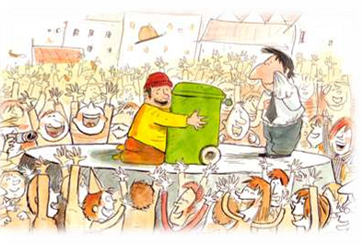
Il présenta les nouvelles poubelles au chef des éboueurs qui pleura de joie, et eut droit à une ovation. Tous avaient compris combien son travail était pénible et ils promirent qu'à l'avenir, ils feraient plus attention à leurs déchets.
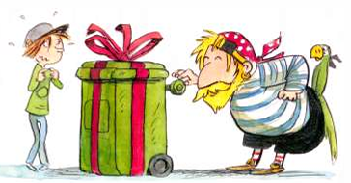
Enfin, la cérémonie se clôtura avec une magnifique surprise. Ayant économisé tout son argent de poche, le petit garçon qui avait accusé Georges lui offrit une petite poubelle, fabriquée tout spécialement pour lui. Celle-ci avait des compartiments pour trier les déchets, des roues solides et une poignée pour être tirée jusqu'au bord de la route, tous les vendredis, à 6h30... tapantes.
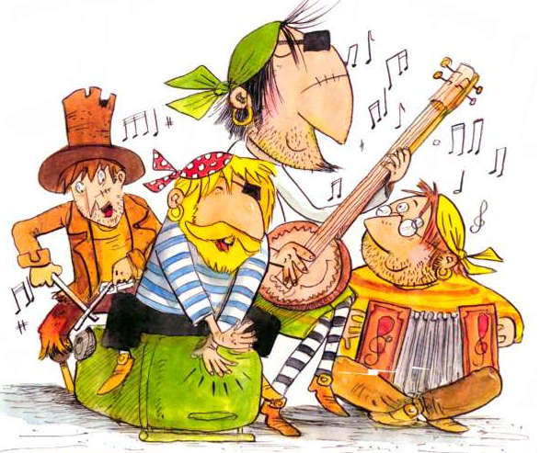
Georges était le plus heureux des pirates.

